Forum ALTE POST

Pressemitteilung

Pirmasens, 29. Juli 2021
Ein „reisender Zeichner“ im Forum ALTE POST

- Neue Wechselausstellung „Flurstücke. Gewesene Gehäuse“ im Pirmasenser Kulturzentrum zeigt Zeichnungen des Saarbrücker Malers und Zeichners Volker Lehnert
- Arbeiten der Jahre 2017-2020 als verdichtete Erinnerungsbilder von künstlerischen Recherchen in Italien, Spanien und Frankreich
(Forum ALTE POST Pirmasens, 11. September bis 31. Oktober 2021)

„Flurstücke. Gewesene Gehäuse“ lautet der Titel der neuen Wechselausstellung, die vom 11. September bis 31. Oktober 2021 im Forum ALTE POST zu sehen sein wird. Im Mittelpunkt stehen rund 150 Zeichnungen des Saarbrücker Künstlers Volker Lehnert. Diese sind in den Jahren 2017 bis 2020 entstanden und zwar bewusst in der Tradition reisender Zeichner des 19. Jahrhunderts. Zu ihnen gehörte auch Heinrich Bürkel, dessen Schaffen in einer Dauerausstellung im Pirmasenser Kulturzentrum bewundert werden kann. Lehnerts mehrwöchige Arbeitsaufenthalte führten ihn zur Recherche unter anderem nach Neapel, Syrakus, Catania, Madrid, Toledo, Arles und Avignon. Vor Ort fertigte er Zeichnungen fremder Städte und Landschaften an, die er später mithilfe von Farb- und Bleistiften sowie Aquarell- und Leimfarbe zu den nun im Forum ALTE POST gezeigten Erinnerungsbildern verdichtet hat.

Neben barocker Architektur zeigen Volker Lehnerts leichte, oft helle und dynamische Bilder ebenso moderne Gebäude und beispielsweise auch Graffiti. Hierfür überlagert er Fassaden und Ansichten sowohl räumlich als auch farblich. Dabei wollen seine Werke vieles zugleich sein, Reportagen, Berichte und Bestandsaufnahmen und poetische Verwandlungen genauso wie Glossen, Grotesken, ironische Brechungen und ein Durchspielen utopischer Gegenentwürfe.

Die Vernissage zu „Flurstücke. Gewesene Gehäuse“ findet am Freitag, 10. September 2021, um 19.00 Uhr statt; zur Finissage am Sonntag, 31. Oktober 2021, wird es ein Künstlergespräch geben. Corona-bedingt ist eine Vorabanmeldung verpflichtend – telefonisch unter 06331 2392716 oder per Mail an altepost@pirmasens.de. Weitere Informationen zu den Veranstaltungen sowie zum Rahmenprogramm mit Führungen und Workshops folgen. Darüber hinaus erscheinen zur Ausstellung ein gleichnamiges Katalogbuch mit 152 farbigen Abbildungen und einem Essay des Zeichners und Grafikers Gerhard van der Grinten (Rasch Verlag, ISBN 978-3-89946-307-1) sowie eine Vorzugsausgabe mit einer nummerierten und signierten Radierung.

Über Volker Lehnert
Geboren 1956 in Saarbrücken. 1976-1981 Studium der Bildenden Kunst, Kunstgeschichte und Germanistik an der Kunsthochschule und der Universität Mainz. Auszeichnungen: Förderpreis der Internationalen Senefelder-Stiftung für Lithographie (1981), Graphik-Preis der Wilhelm-Dröscher-Stiftung (1982), Ramboux-Preis für Malerei (1988), Mainzer Kunstpreis Eisenturm (1991), Graphik-Preis der Stadt Bietigheim-Bissingen (2016). 1996-2000 Professor für Zeichnung an der Hochschule Niederrhein in Krefeld. Seit 2000 Professor an der Staatlichen Akademie der Bildenden Künste Stuttgart. Weitere Informationen unter www.volkerlehnert.de.

Zum Forum ALTE POST
Das Kulturzentrum Forum ALTE POST in Pirmasens ist entstanden aus dem 1893 von dem Architekten Ludwig Stempel (1850-1917) erbauten Königlich Bayerischen Postamt. Dort wurden bis 1927 sowohl der städtische Paketverkehr als auch der Telegrafendienst abgewickelt; nach dem Bau einer neuen Post diente das Gebäude im Herzen der westpfälzischen Stadt als Fernmelde- und Kraftpoststelle und galt 1930 als einer der größten Kraftpoststützpunkte Deutschlands. Bis zu ihrer Schließung 1976 fungierte die Alte Post als Wartesaal für Postbusreisende, Telefonzentrale und Kraftpostverwaltung. Dank eines aufwändigen Umbaus, einer technischen Modernisierung und grundlegenden Restaurierung, bei der unter anderem ein Mosaik an der Außenfassade nach historischen Vorlagen wiederhergestellt wurde, erstrahlt das Monument nun in neuem Glanz. Das Forum ALTE POST bietet mit seinen vielfältig nutzbaren Räumen Platz für Ausstellungen, Konzerte und Events, aber auch für Seminare und private Feiern. Zur Würdigung zweier berühmter Söhne der Stadt gibt es im Forum ALTE POST fest etablierte Einrichtungen. Dabei handelt es sich zum einen um die Dauerausstellung „Heinrich Bürkel – Landpartie“ mit insgesamt 60 Gemälden, Zeichnungen und Skizzen des bekannten Romantik-Malers Heinrich Bürkel (1802-1869). Zum anderen präsentiert sich das Hugo-Ball-Kabinett als interaktive Dauerausstellung über den Dada-Begründer Hugo Ball (1886-1927). Weitere Informationen sind erhältlich unter http://www.forumaltepost.de.
20210729_fap

Begleitendes Bildmaterial:
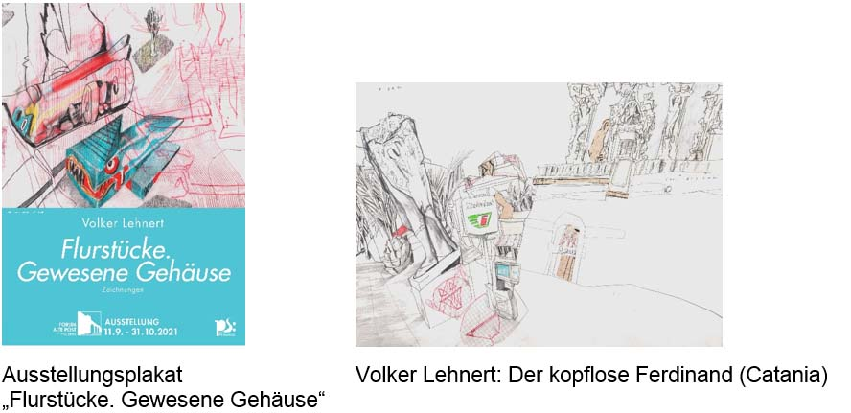
[ Download unter https://ars-pr.de/presse/20210729_fap ]

Hausadresse Pressekontakte
Forum ALTE POST Stadtverwaltung Pirmasens ars publicandi Gesellschaft für
Charlotte Veit Maximilian Zwick Marketing und Öffentlichkeitsarbeit mbH
Poststraße 2 Leiter der Pressestelle Martina Overmann
D-66954 Pirmasens Rathaus am Exerzierplatz Schulstraße 28
Telefon +49 6331 23927-11 D-66953 Pirmasens D-66976 Rodalben
Telefax +49 6331 23927-20 Telefon: +49 6331 84-2222 Telefon: +49 6331 5543-13
altepost@pirmasens.de Telefax: +49 6331 84-2286 Telefax: +49 6331 5543-43
http://www.forumaltepost.de presse@pirmasens.de MOvermann@ars-pr.de
http://www.pirmasens.de https://ars-pr.de

